QT在CODE:BLOCKS中的配置
http://www.cnblogs.com/absolute8511/archive/2009/07/07/1649568.html

QT在CODE:BLOCKS中的配置

上一篇文章写了如何使用CODE:BLOCKS在win下开发GUI程序，使用的是wxWidgets的GUI库。wxWidgets是个轻量级的GUI库，而且和CODE:BLOCKS配合很好用，几乎不用什么设置。

这里介绍另一个GUI库，就是大名鼎鼎的QT库。著名的KDE就是QT的杰作。当然它的对手GTK也是不好惹的，GTK的代表就是GNOME，目前正火。下面进入正题，如何在 CODE:BLOCKS中开发QT程序。

一. 安装QT

按照上篇文章安装并配置好CODE:BLOCKS和MINGW后，再来安装QT的环境。

下载win下的QT包，地址如下：

http://get.qtsoftware.com/qt/source/qt-win-opensource-4.5.2-mingw.exe

安装时不要下载MINGW，使用已经安装好的目录即可。

二. 设置环境变量

将你的QT和MINGW的bin，lib，include目录加入相应的环境变量

path=E:\soft\QT\BIN;C:\MINGW\BIN;C:\MINGW\MINGW32
INCLUDE=E:\SOFT\QT\INCLUDE;C:\MINGW\INCLUDE
LIB=E:\soft\QT\LIB;C:\MINGW\LIB
环境变量不设置的话，后面就会出问题了。

三. 编译DEBUG版本的QT库

如果需要调试qt的库的话，就要编译debug版本的qt库，不需要调试qt的可以不用这一步。一般都不用调试qt的。需要的话调用开始菜单的Qt 4.5.2 (Build Debug Libraries)选项即可，编译需要1至N个小时。

四. 设置CODE:BLOCKS

首先，在CODE:BLOCKS的tools -> Configure tools菜单中添加几个tools。

添加 qmake -project命令。如下所示，注意qmake在你自己的qt的bin目录下
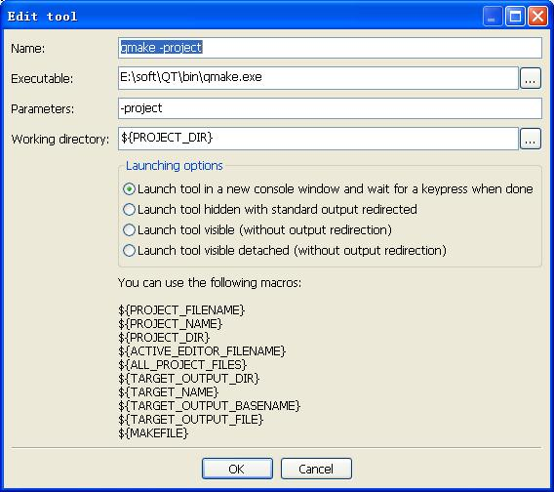
再添加qmake命令，方法和上面一样，去掉-project的参数即可

五.创建QT工程

使用CODE:BLOCKS的工程向导创建一个QT4工程，注意输出目录去掉bin和obj目录，直接使用Debug\和Release\目录，否则可能出现找不到目标的错误。

接着在project->properties中将This is a custom Makefile选中。

好了，接下来要生成就执行如下三步即可，
(1)tools中的qmake -project，
(2)然后qmake，
(3)最后使用CODE:BLOCKS的build即可生成了。

顺利完成QT的编译和生成了~~，^_^

补充：

另外一个简单方法，不用创建tools，也不用在project->properties中将This is a custom Makefile选中。而是直接在build options中的pre/post build steps标签的PRE-BUILD STEP中加入如下两句即可

qmake -project ${PORJECT_DIR}
qmake ${PORJECT_DIR}

这样就可以和普通工程一样编译了

重要补充2：

使用简单方法编译运行QT程序，可能会出现如下错误：

undefined reference to vtable for LCDRange

出现这个错误是由于在类中使用了Q_OBJECT宏。这种情况下就不能用一键式的简单方法来build了。老老实实用第一个方法，三步走，build成功！

